Lécureux SA remporte un prix
Partenariat formidable entre Lécureux SA et B&R à Bienne
« Lécureux utilise déjà depuis de nombreuses années les produits de B&R dans les installations destinées à l’ingénierie médicale. La fonctionnalité du système de commande fait que nous allons de plus en plus pouvoir utiliser les produits B&R dans le cadre de notre gamme destinée à l’industrie de l’horlogerie. B&R nous aide en nous apportant une grande souplesse pendant la phase de formation. Nous apprécions aussi le fait que les composantes soient rapidement mises à disposition, le montage des unités modulaires et leur compatibilité avec l’ensemble du système. Nous entretenons un partenariat fructueux avec le bureau de Bienne », nous livre Daniel Affolter, COO de l’entreprise.
L’entreprise suisse Lécureux AG, située à Bienne a été construite en 1961 par Bernard Lécureux. Deux collaborateurs de longue date, Moritz Messer et Jean-Pierre Châtelain ont repris l’exploitation en 1994. Depuis que Jean-Pierre Châtelain a pris sa retraite en 2005, Moritz Messer dirige tout seul l’entreprise. La maison spécialisée dans la fabrication d’outils de précision est une entreprise très innovante qui se porte bien. La base du succès de Lécureux réside en sa stratégie de développer sans cesse des techniques et des technologies nouvelles.
Jusqu’à aujourd’hui, l’invention du tournevis électronique est, dans l’industrie horlogère et l’industrie de précision, un réel succès commercial. Cet outil est pour ainsi dire la carte de visite de l‘entreprise. Mais Lécureux livre aussi des installations d‘automatisation, spécialement destinées à la technique de montage.
Exploration de la ville natale de Mozart
La participation de B&R au salon SINDEX a été l’occasion de remettre un prix : un week-end prolongé à Salzbourg. Daniel Affolter, l’heureux gagnant, se réjouit déjà avec son épouse de visiter la ville natale de Mozart.
Le buereau de B&R à Bienne réussit
« Nous nous réjouissons d’avoir accueilli à notre stand autant de visiteurs provenant de Suisse romande lors du salon SINDEX », nous explique Christoph Tobler. Cela est probablement dû au fait que nous attirons de plus en plus l’attention en Suisse romande. Depuis que nous avons ouvert notre bureau à Bienne en 2010 et que nous nous sommes lancés à la conquête du marché romand, un marché important, bien des choses se sont passées. Aujourd’hui, quatre jeunes ingénieurs et une commerciale travaillent avec moi. Quatre ans après la création de la filiale, nous comptons déjà quelques entreprises importantes de Suisse romande parmi nos clients. C’est notamment le cas de l‘entreprise Lécureux, qui a décidé depuis cet automne d’utiliser à l’avenir les produits B&R dans tous ses systèmes d’entraînement et de sécurité ainsi que pour la visualisation.

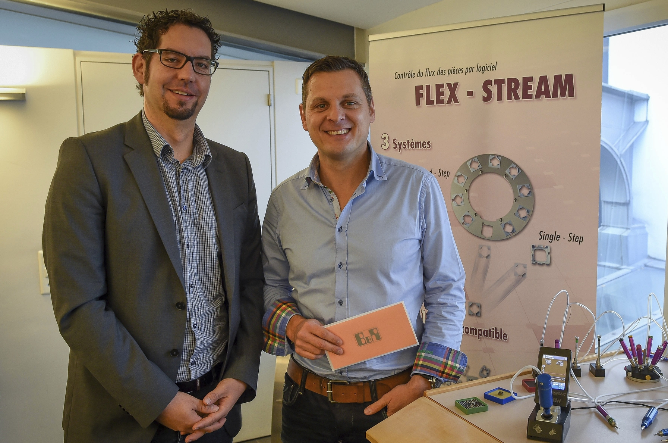
Christoph Tobler, Responsable technique du bureau B&R de Bienne et Daniel Affolter, COO, Lécureux SA, lors de la remise du prix.

A propos de B&R
B&R est une société d'automatismes innovante ayant son siège social en Autriche et disposant d'agences partout dans le monde. Comptant parmi les leaders de l’automatisation industrielle, B&R allie technologies avancées et ingénierie de haut niveau pour fournir à ses clients, dans la quasi-totalité des industries, des solutions complètes pour l’automatisation de machines et de lignes de fabrication, le contrôle de mouvements, la visualisation et la sécurité intégrée. Avec des standards de communication industrielle comme POWERLINK et openSAFETY, et également le puissant environnement de développement logiciel Automation Studio, B&R façonne l'avenir de l'ingénierie des automatismes. Restant une des sociétés les plus en pointe dans le domaine de l'automatisation industrielle, B&R puise sa capacité d'innovation dans sa volonté de simplifier les processus et d'aller au-delà des attentes des clients.
Pour plus d'informations : www.br-automation.com

